前言

后端开发

后端使用准备：
JAVA端本人使用eclipse,说明也是针对eclipse，相应版本号最低需要: Version: 2018-12 (4.10.0)。

使用eclipse前，需要配置elipse环境，
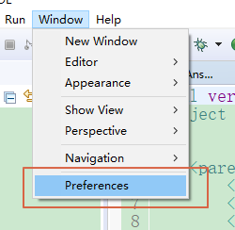
包括：字符集、JDK、tomcat以及maven等
注：字符集UTF8, JDK 1.8, tomcat版本9及以上，maven3.6

集成lomlok
因为项目中使用lomlok,因此要在环境中集成，相应方法
下载文件
https://projectlombok.org/download

拷贝到eclipse目录
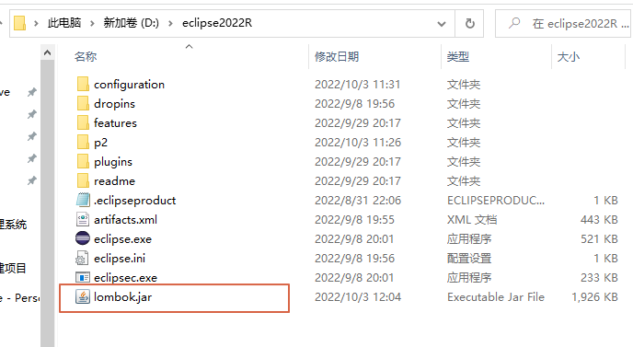
安装：
java -jar lombok.jar

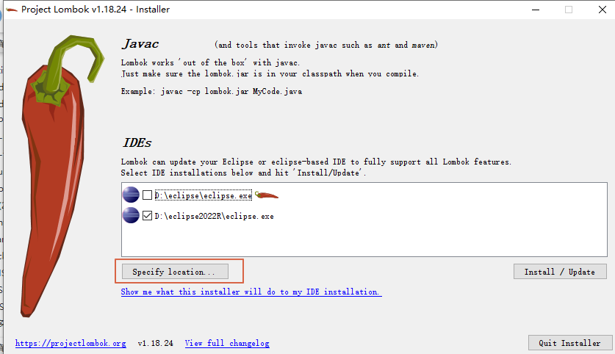
找不到位置，就直接按这个来进行选择

安装oracle驱动
Maven不会下载oracl驱动，需要手动安装，从doc文件夹中将oracle驱动文件拷到本地一目录中，在命令行下执行
mvn install:install-file -DgroupId=com.oracle -DartifactId=ojdbc8 -Dversion=12.2.0.1.0 -Dpackaging=jar -Dfile=ojdbc8.jar

安装后在本地Maven仓库中
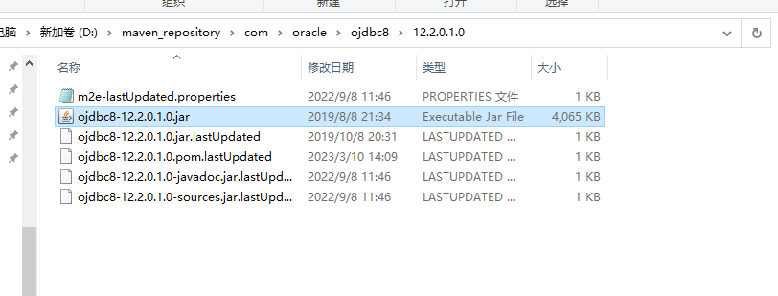

引入项目
找到项目目录并引入
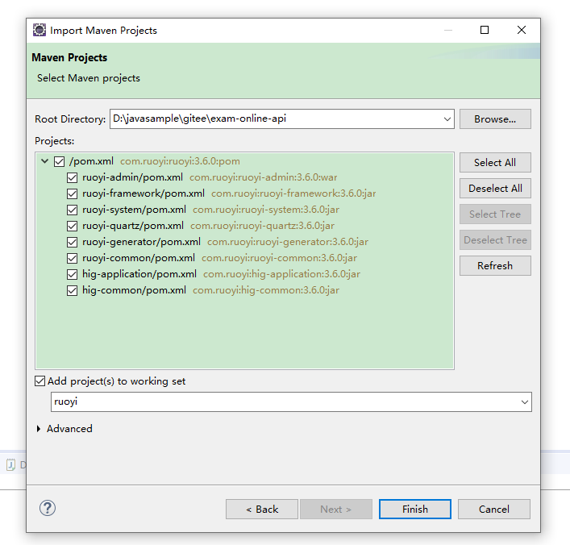

修改配置文件
在此之前，相应数据库服务器、redis服务器应已准备好并测试连通，接下来就是在程序中配置连接参数
只需要修改三个文件
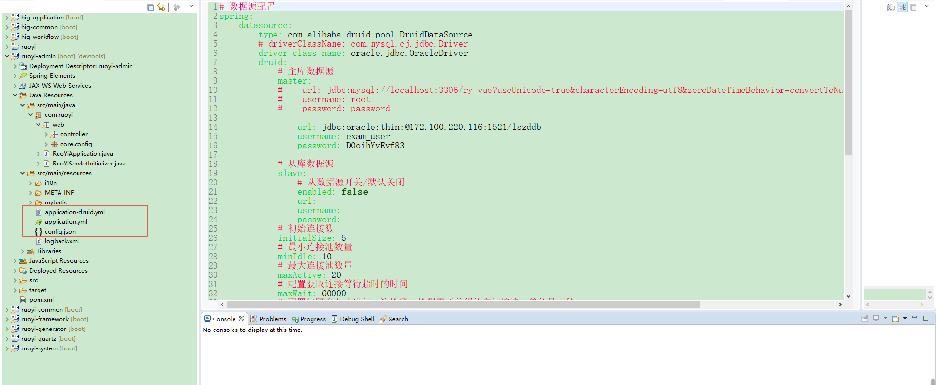

- 修改数据库连接信息
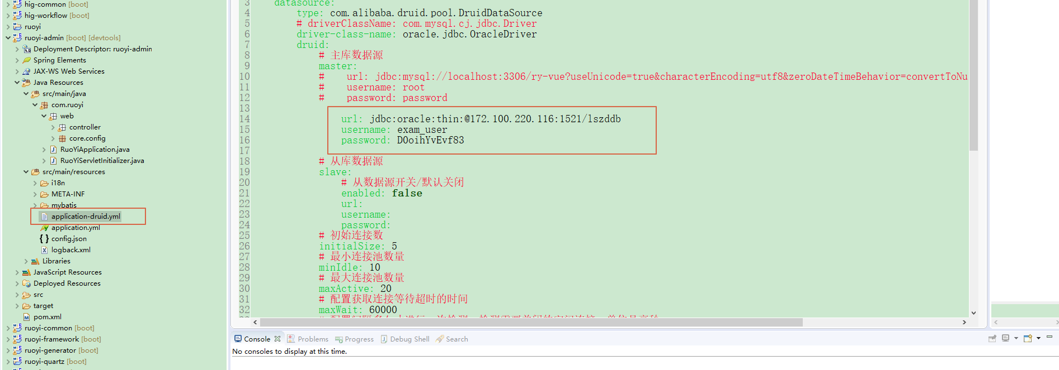
相应文件名: application-druid.yml
- 修改redis的配置
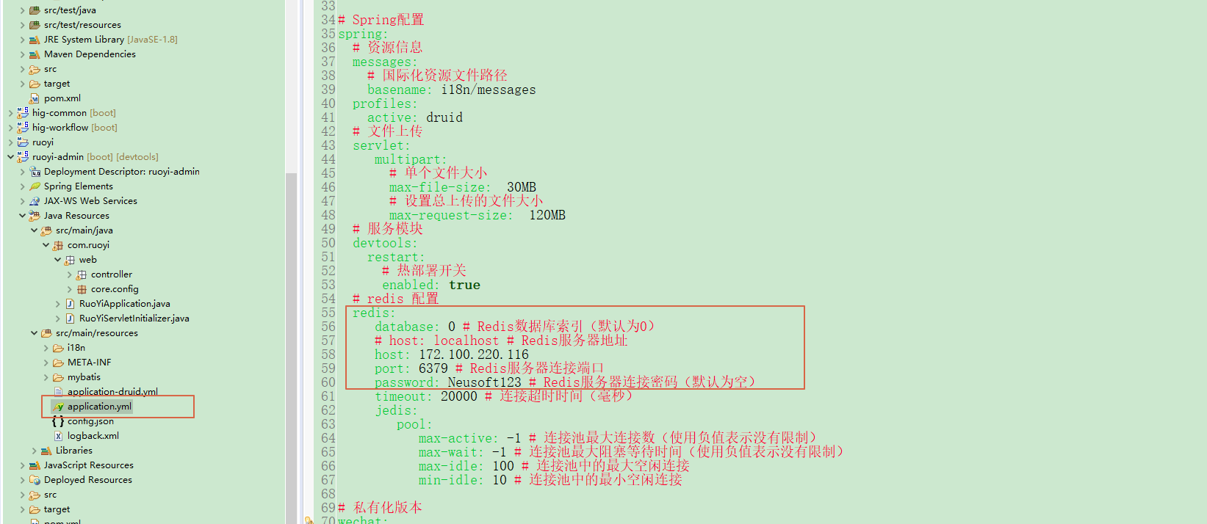
相应文件名: application.yml
- 修改富文本编辑器（ueditor）的配置（本地运行不需要）
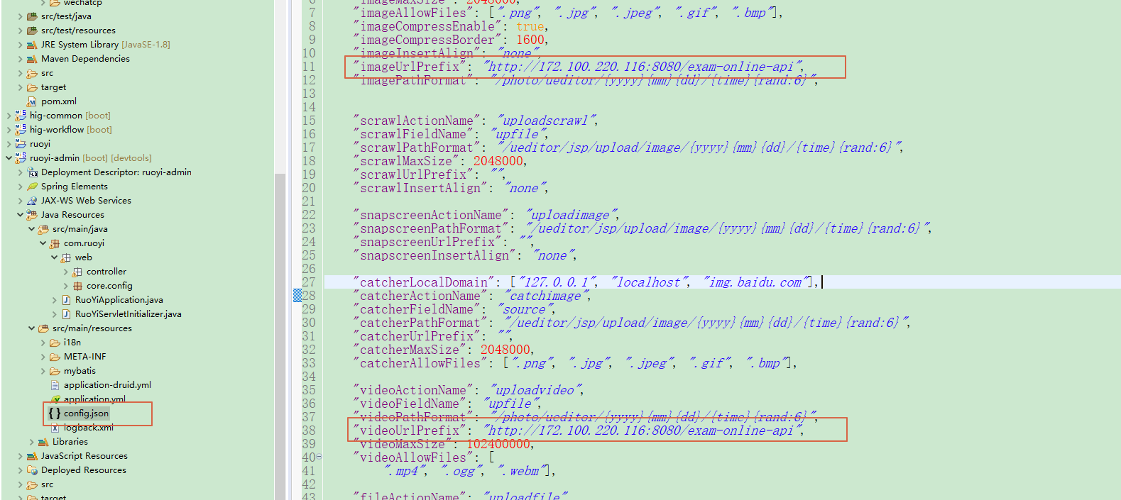
配置富文本编辑器上传图片以及视频接口信息
相应文件名: config.json
注：富文本编辑器上传图片在本机地址无效，无法上传图片，需设成服务器地址

运行
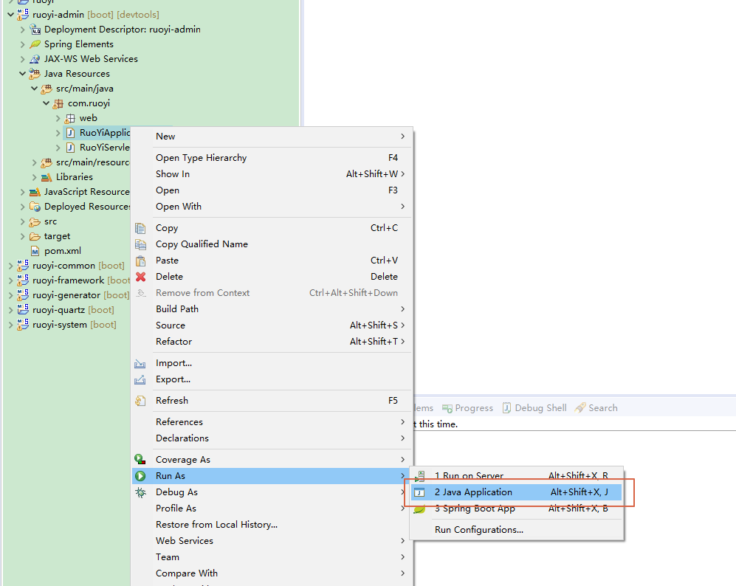
跑得起不报错一般就没有问题，或者在浏览器中运行
http://localhost:8080/exam-online-api/captchaImage

出现如下信息也证明后端服务已可调用
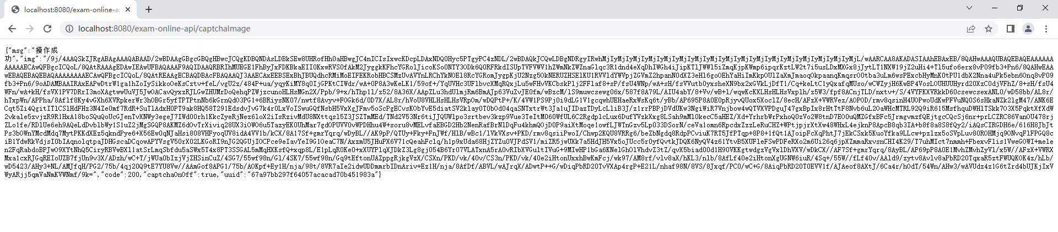

前端开发

前端使用准备
Vue运行相应的环境：
Node.js版本（node -v）：v10.16.3
Npm版本(npm -v)：6.9.0
Cnpm版本(cnpm –v)：6.1.0
Vue版本(vue –V)： 4.2.2

安装依赖：
进入文件目录
[存放目录]\exam_online_ui
运行：
npm install
或
npm install --registry=https://registry.npm.taobao.org

或直接下载包括依赖程序包
如果因为网络原因，安装依赖总不成功，可以直接从百度网盘下载包括了依赖的程序包，使用此包，还可以不修改相应依赖文件。
链接：https://pan.baidu.com/s/1BhyndvAogYkV3AoovSDjkQ
提取码：v67i

修改依赖文件
因为系统改过富文本编辑器部分代码，需要改vue-ueditor-warp中代码
安装完成后，需要修改
目录下
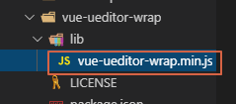
vue-ueditor-wrap.min.js
在该文件中查找
查找
ueditor.all.min.js
找到
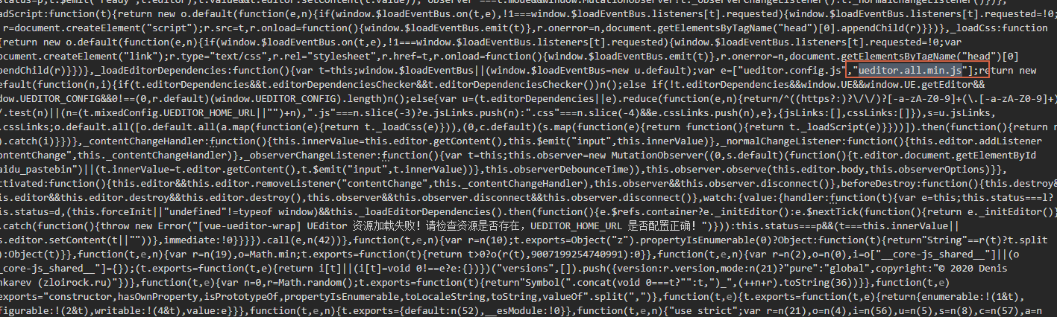
改成为：ueditor.all.js保存
否则在程序中间的富文本编辑器出不来，并会报错：

前端配置修改
注：前端配置两处修改需确认是否需要修改，正常程序默认就是本地连接：localhost
修改axios连接
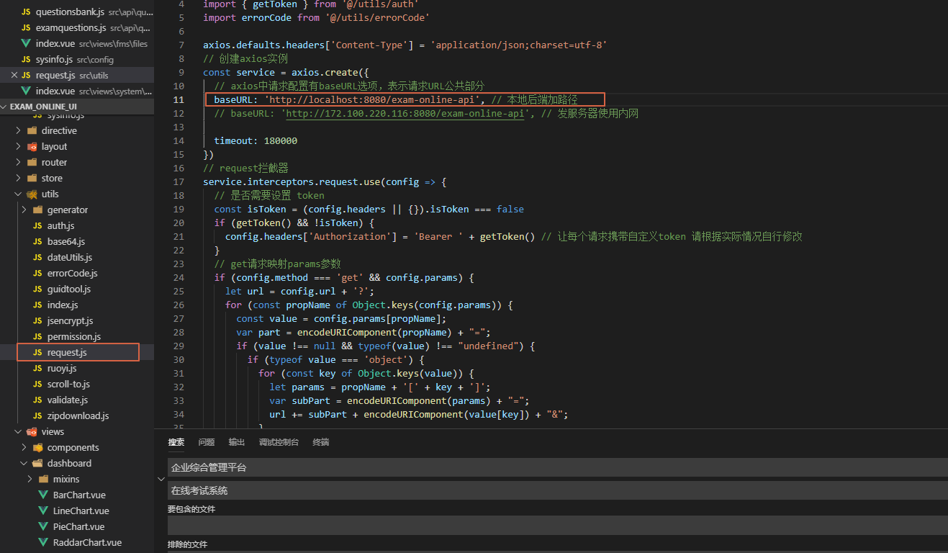
baseURL是后端接口的连接地址，根据后端部署的地址进行配置
相应文件名：
exam_online_ui\src\utils\request.js

修改应用中连接参数
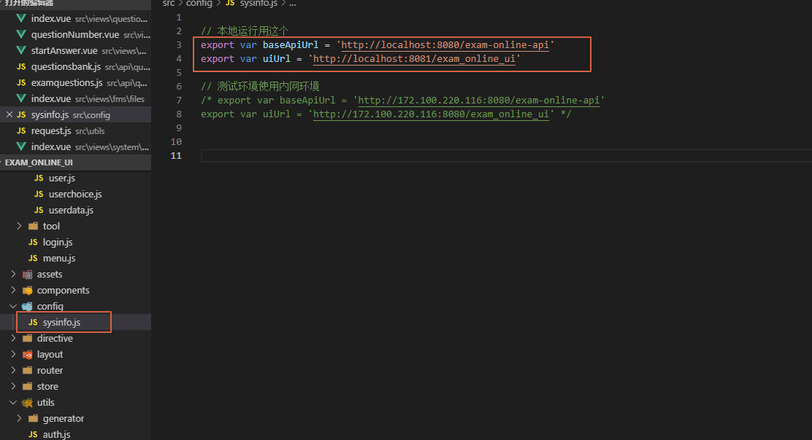
只需要改两个参数:
baseApiUrl: 这里是后端接口地址
uiUrl: 这里是前端接口地址
上图中是将服务器地址改为本地连接
相应文件名:
exam_online_ui\src\config\sysinfo.js

运行前端
npm run dev

出现如下提示证明前端已正常运行
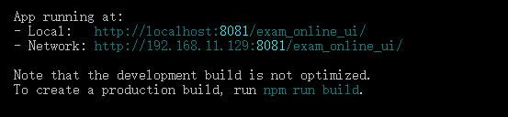

进入应用
在浏览器中输入（用谷歌浏览器）
http://localhost:8081/exam_online_ui/

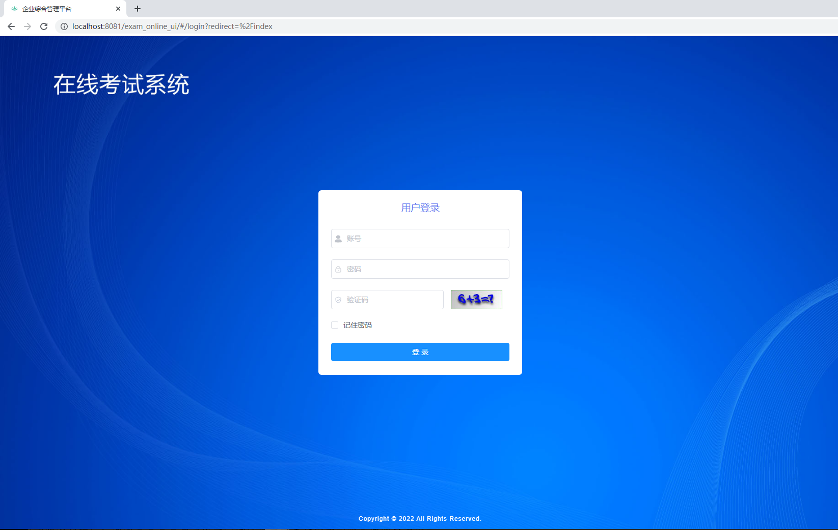
页面打开，前端运行正常，出现验证码，前端连后端正常。

预置用户数据
用户名/口令:admin/admin123

考生用户名/口令:
user1/123456
user2/123456

